**Sistem Peredaran Darah Manusia : Gambar, Pengertian, Komponen Utma dan Mekanisme**

Pada pembahasan kali ini akan mengulas secara lengkap tentang pereddaran darah dan juga komponen utama sistem peredaran darah pada manusia berikut gambar dan penjelasanya. untuk lebih jelasnya simak pembahasan dibawah ini

**Pengertian Peredaran Darah**

Sistem peredaran darah atau biasa disebut sistem kardiovaskular yaitusuatu sistem organ yang bemiliki fungsi memindahkan zat ke sel dan dari sel. Sistem ini membantu stabilisasi suhu dan pH tubuh (bagian dari homeostasis).

Sistem peredaran darah juga merupakan bagian dari kinerja jantung dan jaringan pembuluh darah (sistem kardiovaskuler) dibentuk. Sistem inilah yang menjamin kelangsungan hidup organisme, didukung metabolisme setiap sel dalam tubuh dan mempertahankan sifat kimia dan fisiologis cairan tubuh.

* **A**. darah mengangkut oksigen dari paru-paru ke sel dan karbon dioksida pada arah yang berlawanan
* **B**. yang diangkut dari nutrisi berasal DARI pencernaan misalnyalemak, gula dan protein dari saluran pencernaan pada jaringan untuk mengonsumsi, sesuai dengan kebutuhan, diproses atau disimpan.

Metabolit yang dihasilkan seperti urea atau asam urat lalu kemudian diangkut ke jaringan lain atau organ-organ ekskresi . Juga mendistribusikan darah seperti hormon, sel-sel kekebalan tubuh dan bagian-bagian dari sistem pembekuan dalam tubuh.

Peredaran darah terdiri dari dua jenis yaitu:

1. Peredaran darah terbuka
2. Peredaran darah tertutup

**Gambar Sistem Peredaran Darah Manusia**

[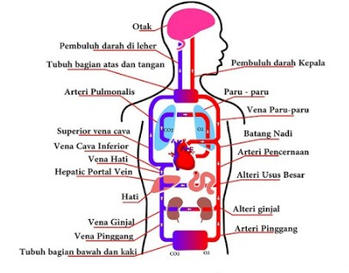](https://materibelajar.co.id/wp-content/uploads/2019/01/sistem-peredaran-darah-manusia.jpg)

sistem peredaran darah manusia

**Komponen Utama sistem Peredaran Darah Manusia**

Sistem peredaran darah manusia mempunyai tiga komponen uatama yang saling berkaitan. Tiga komponen ini mengatur jalannya pengangkutan dan menerima kembali darah ke dan dari seluruh tubuh.

Berikut adalah tiga komponen utama sistem sirkulasi darah manusia:

**Jantung**

[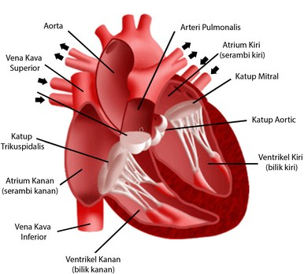](https://materibelajar.co.id/wp-content/uploads/2019/01/jantung.jpg)jantung

Sel darah diproduksi dalam sumsum tulang. Dan jantung merupakan organ paling vital pada sistem peredaran darah yang memiliki fungsi memompa dan menerima darah ke seluruh tubuh.

Letak jantung tepat berada antara paru-paru. Lebih tepatnya di tengah dada, di bagian belakang kiri tulang dada. Ukuran jantung sekitar sedikit lebih besar dari kepalan tangan . yaitu sekitar 200-425 gram. Jantung terdiri atas empat ruang, yaitu :

1. serambi (atrium) kiri
2. serambi (atrium) kanan
3. bilik (ventrikel) kiri
4. bilik (ventrikel) kanan

Jantung mempunyai empat katup yang memisahkan keempat ruang tersebut. Katup jantung memiliki fungsi menjaga aliran darah yang mengalir ke arah yang benar.

**Pembuluh Darah**

[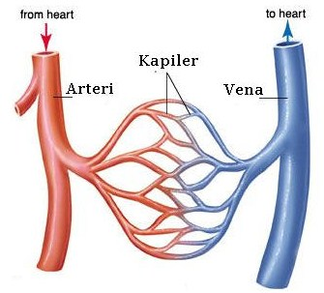](https://materibelajar.co.id/wp-content/uploads/2019/01/pembuluh-darah.jpg)pembuluh darah

Pembuluh darah merupakan pipa elastis yang juga merupakan bagian dari sistem sirkulasi darah. Pembuluh memiliki fungsi untuk membawa darah dari jantung dan ke bagian tubuh lain ataupun sebaliknya.

Terdapat tiga pembuluh darah utama yang ada di jantung, yaitu:

1. **Arteri**  
   Arteri bertugas membawa darah yang kaya akan oksigen dari jantung ke bagian tubuh lainnya. Arteri mempunyai dinding yang elastis hingga bisa menjaga tekanan darah tetap konsisten.
2. **Vena**  
   pembuluh darah vena membawa darah yang miskin oksigen dari seluruh tubuh untuk kembali ke jantung. Berbeda dengan arteri, vena mempunyai dinding pembuluh yang lebih tipis.
3. **Kapiler**  
   pembuluh darah kapiler bertugas menghubungkan arteri terkecil dengan vena terkecil. Dindingnya tipis sehingga memungkinkan pembuluh darah untuk bertukar senyawa dengan jaringan sekitarnya

**Darah**

[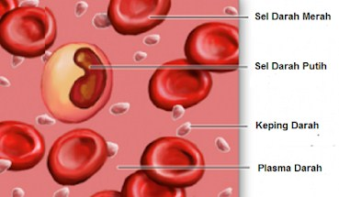](https://materibelajar.co.id/wp-content/uploads/2019/01/darah.jpg)darah

Tubuh manusia rata-ratanya mengandung sekitar 4-5 liter darah. Darah memiliki fungsi untuk mengangkut nutrisi, oksigen, hormon, dan berbagai zat lainnya dari dan ke seluruh tubuh .Tanpa darah, bisa dipastikan oksigen dan sari makanan sulit disalurkan dengan baik ke seluruh tubuh.

Darah terdiri dari beberapa komponen, yaitu:

* **Plasma darah**  
  Plasma darah mengisi sekitar 55-60 persen dari volume darah pada tubuh. Tugas yang utama plasma darah yaitu mengangkut sel-sel darah untuk diedarkan ke seluruh tubuh .
* **Sel darah merah (eritrosit)**  
  Sel darah merah memiliki tugas membawa oksigen dari paru-paru dan diedarkan ke seluruh tubuh. Sel darah ini juga memiliki tugas mengangkut kembali karbon dioksida dari seluruh tubuh ke paru-paru lalu dikeluarkan.
* **Sel darah putih (leukosit).**  
  Meski mempunyai jumlah yang lebih sedikit dibanding dengan sel darah merah, sel darah putih mengemban tugas yang cukup besar. Sel darah putih bertanggung jawab melawan infeksi virus, bakteri, dan jamur yang memicu perkembangan penyakit. Hal ini karna karena sel darah putih memproduksi antibodi yang membantu memerangi zat asing
* **Keping darah (trombosit).**  
  Trombosit mempunyai peran penting pad proses pembekuan darah (koagulasi) ketika tubuh terluka. Tepatnya, trombosit akan membentuk sumbatan bersama benang fibrin untuk menghentikan perdarahan sekaligus merangsang pertumbuhan jaringan baru di area luka.

**Mekanisme sistem peredaran darah manusia**

**Peredaran darah sistemik**

Peredaran darah sistemik umum disebut dengan peredaran darah besar. Peredaran darah ini dimulai saat darah yang mengandung oksigen dipompa dari bilik kiri jantung ke seluruh tubuh dan akhirnya akan kembali lagi ke jantung.

Sederhananya, peredaran darah sistemik sebagai aliran darah dari jantung – seluruh tubuh – jantung.

**Peredaran darah pulmonal**

Peredaran darah pulmonal umum disebut dengan peredaran darah kecil. Peredaran darah pulnomal dimulai saat darah yang mengandung CO2 atau karbon dioksida dipompa dari bilik kanan jantung menuju paru-paru.

Pada paru-paru terjadi pertukaran gas akhirnya mengubah karbon dioksida menjadi oksigen ketika keluar dari paru-paru dan kembali lagi ke jantung

Sederhananya, peredaran darah pulmonal digambarkan sebagai peredaran darah dari jantung – paru-paru – jantung.

**Penyakit Yang Mengganggu Sistem Peredaran Darah**

Jika sistem peredaran darah mengalami gangguan, hal akan berdampak pada fungsi tubuh secara menyeluruh. Organ tubuh mengalami kerusakan dan menimbulkan berbagai penyakit yang cukup serius.

Beberapa penyakit yang mampu mengganggu sistem peredaran darah pada manusia yaitu :

* **Hipertensi**.  
  Hipertensi atau umum disebut dengan tekanan darah tinggi menyebabkan jantung bekerja lebih keras untuk memompa darah. Jika dibiarkan tanpa pengobatan, hipertensi mampu menyebabkan komplikasi, seperti serangan jantung, stroke, ataupun bahkan gagal ginjal.
* **Aneurisma aorta.**  
  Aneurisma aorta merupakanpenggelembungan di dinding aorta. Aorta sendiri yaitu pembuluh darah utama dan terbesar pada manusia. Aneurisma yang membesar mampu pecah dan menyebabkan perdarahan, bahkan kematian.
* **Aterosklerosis**.  
  Aterosklerosis merupakan penyempitan atau pengerasan pembuluh darah karena adanya penumpukan lemak, kolesterol, dan lainnya di dinding pembuluh darah arteri. Kondisi seperti ini lambat laun bisa menyumbat aliran darah, dan pada akhirnya meningkatkan risiko serangan jantung dan stroke.
* **Penyakit jantung.**  
  Penyakit jantung yaitu istilah yang mencakup setiap gangguan pada jantung yang meliputi aritmia, arteri koroner, dan lain sebagainya.
* **Varises**.  
  Varises merupakan pembuluh darah vena yang membengkak dan terlihat menonjol di permukaan kulit. Kondisi ini dikarenakan oleh darah yang seharusnya dialirkan ke jantung, justru kembali ke kaki. Pasalnya, katup vena yang berfungsi mengangkut darah ke jantung tidak menutup dengan benar